附件1:

证书样本

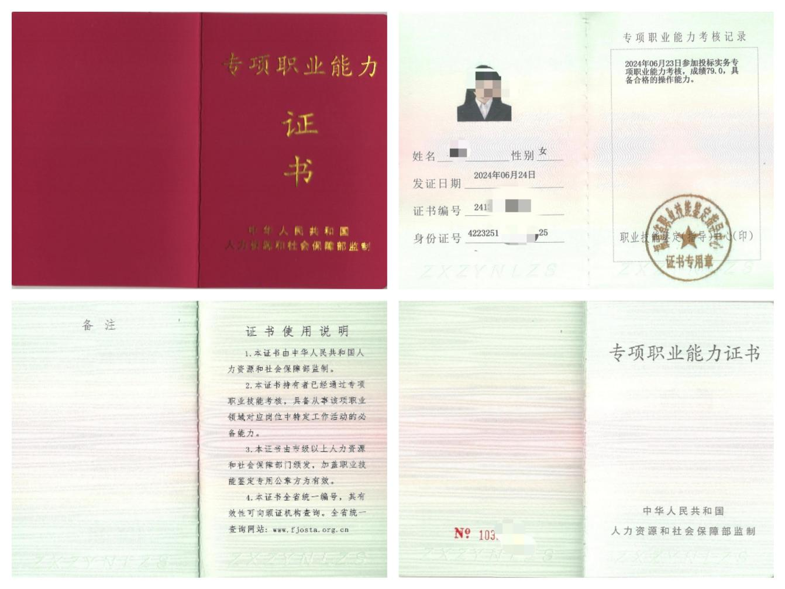

附件2:

**专项职业能力考核申报表**

|  |  |  |  |  |
| --- | --- | --- | --- | --- |
| 姓名 | 张三 | 性 别 | 男 | 二寸照片(彩色) |
| 出生年月日 | 1990-01-01 | 文化程度 | 本科 |
| 证件类别 | 身份证 | | |
| 证件号码 |  | | |
| 家庭地址 | 福建省福州市**路(完整) | | | |
| 邮政编码 | 350001 | 电话号码 |  | |
| 工作单位 | 福建省******公司 | | | |
| 申报专项职业能力项目 | 招标代理/投标实务 | | | |
| 鉴定站意见：  年 月 日 (章) | | | | |

说明：1、此表格由申报者本人如实填写，不得由他人代填写，并逐一填写不得

漏填，凡不按次表各项内容如实填写者，不得参加申报考核。